大計協第７１号
平成２７年７月１日
会員各位
(一社)大阪府計量協会
大阪府計量管理協会
（計量管理部会）
大阪計量士会
（計量士部会）

計量事業所研修会開催のご案内

謹啓、貴社ますますご発展のこととお喜び申し上げます。
日頃は当協会の運営に格別のご理解とご協力をいただき、誠にありがとうございます。
さて、大阪府計量管理協会と大阪計量士会では、会員の計量技術の向上と計量管理の充実
に資するべく、この時期に「計量事業所研修会」を開催しております。
今年度は、「株式会社イシダ 滋賀事業所」様を見学する研修会を下記のとおり開催いたします。
参加ご希望の方は、別紙の申込書に必要事項をご記入のうえ、８月７日（金）までにFAX、E-mailまたは郵送にてお申込みください。（定員になり次第締め切ります。）
謹白
記

１．日 時 平成２７年９月３日（木）午後 １：００ ～ 午後 ３：００（予定）

２．研修先
株式会社イシダ 滋賀事業所（ http://www.ishida.co.jp ）
〒５２０―３０２６
滋賀県栗東市下鈎９５９番地の１ 電話 ０７７－５５３－４１４１

３．スケジュール（予定）
【集合場所】ＪＲ栗東駅 ２Ｆ 改札口 （案内図をご参照下さい）
【受付時間】午後１２時２０分 ～ 午後１２時４０分
【出発時間】午後１２時４０分（徒歩 約１５分）
【見学時間】午後 １時００分 ～ 午後 ３時００分
【解散時間】午後 ３時２０分（ＪＲ栗東駅）

４．研修内容 電子天びんや電子重量はかりなど計量機器の開発／製造する施設を、
ホールにてビデオや解説を通じた説明と製造工場等の見学をします。

５．募集人数 ３０名程度
６．参加費 無料（交通費は各自負担でお願いします）

７．お問い合わせ先
（一社）大阪府計量協会 事務局 中村 jigyo1@osaka-keiryo.jp
（ＴＥＬ）０７２－８７４－９１１５
（ＦＡＸ）０７２－８７４－９１５７
以 上

【集合場所 案内図】
Ｊ Ｒ 栗 東 駅
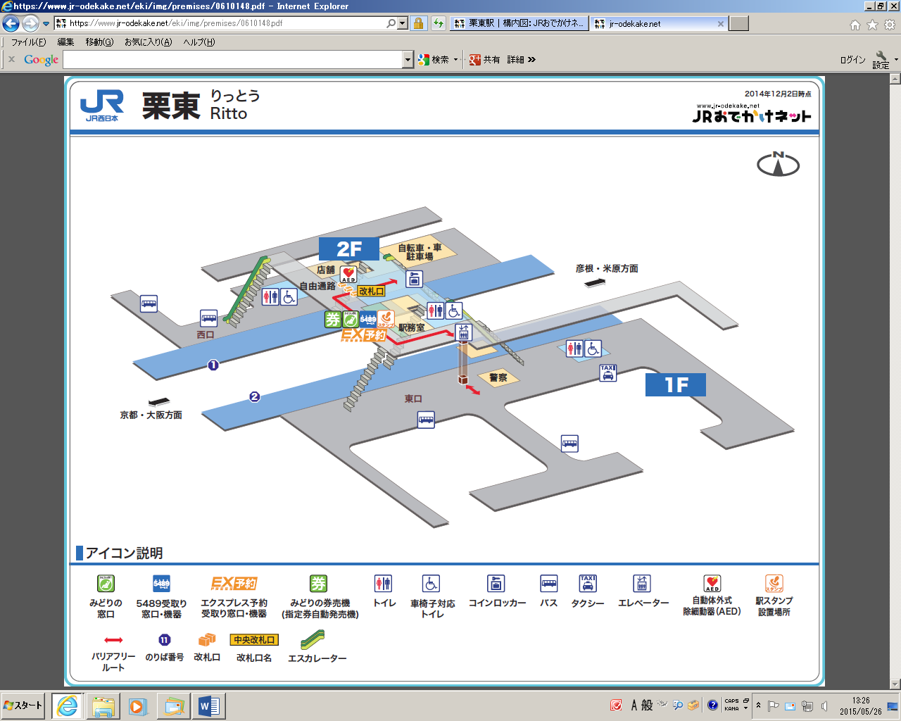

集合場所 ： ＪＲ栗東駅 ２Ｆ 改札口

株式会社イシダ 滋賀事業所

〒５２０－３０２６
滋賀県栗東市下鈎９５９番地の１

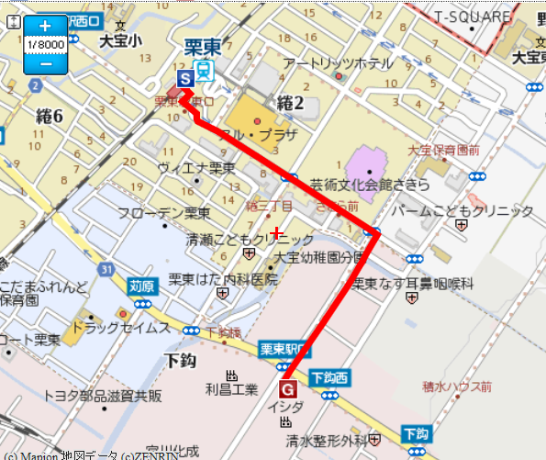
ＪＲ「栗東駅」から 徒歩約１５分

締め切り日 ８月７日（金）
（一社）大阪府計量協会 （ＦＡＸ）０７２－８７４－９１５７
事務局 御中
平成２７年 月 日
平成２７年度 計量事業所研修会 参加申込書

日 時 平成２７年９月３日（木） 午後１：００ ～ 午後３：００（予定）

研修先 株式会社イシダ 滋賀事業所

集合（受付）時間 午後１２時２０分 ～ 午後１２時４０分
集合場所 ＪＲ栗東駅 ２Ｆ 改札口
出発時間 午後１２時４０分

【計量管理協会会員】
会 社 名

連絡担当者名

連絡先ＴＥＬ － －

参加者名 所属 氏名

参加者携帯電話番号 － －
（当日の緊急用として使用します。
当研修会以外で、利用することはございません。）
【計量士会会員】
参加計量士名

参加者携帯電話番号 － －
（当日の緊急用として使用します。
当研修会以外で、利用することはございません。）

送付・問合せ先 ＴＥＬ ０７２－８７４－９１１５
ＦＡＸ ０７２－８７４－９１５７
（一社）大阪府計量協会 事務局 中村
以 上

